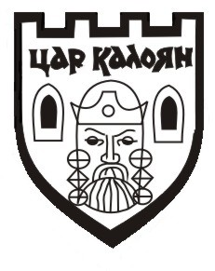 | Община Цар Калоян, Област Разградска
 | Гр. Цар Калоян, пл. Демокрация №1 тел : 08424 2316

Информация за извършено плащане от Община Цар Калоян
по обществена поръчка с предмет:

Периодично зареждане с течни горива (дизелово гориво,бензин А95H и пропан бутан) на автомобилите собственост на Община Цар Калоян

№ и дата на договор | Изпълнител | Основание за плащане  /фактура и протокол или др. документ за приемане на договореното/ | Дата на  плащане | Изплатена сума
35/ 29.02.2016 г. | „Мак Тур”  ООД | ф-ра 0100010506/31.03.2016 г. | 12.04.2016г. | 3370.19 лв.

Дата: 09.05.2016 год.

